BUỔI GẶP GỠ ẤN TƯỢNG ĐẦU NĂM CỦA LỚP 4A1
Sáng ngày 1/8/2022, trường Tiểu học Giang Biên hân hoan chào đón các con học sinh từ khối 2 đến khối 5. Buổi gặp gỡ diễn ra trọn vẹn 2 tiếng đồng hồ. Cô trò cùng làm quen với nhau rất vui vẻ và đầy ắp tiếng cười. Cô thấy ai cũng xinh tươi, ngồi rất ngoan, rất trật tự để lắng nghe những chia sẻ của cô giáo và các bạn.
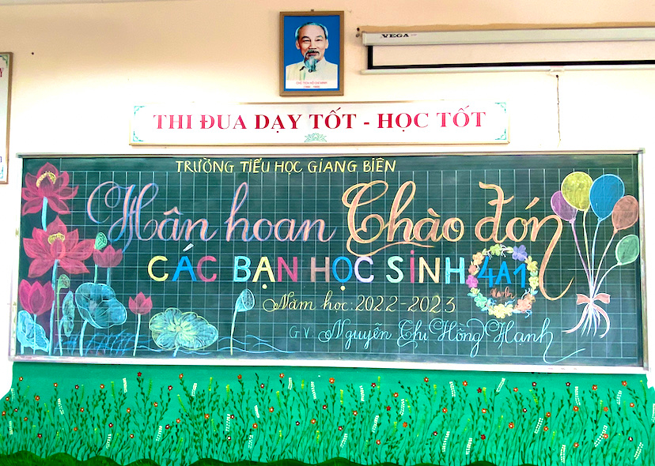
Bảng lớp trang trí thật đẹp để đón chào các bạn học sinh của lớp 4A1.
Tình bạn là một món quà thiêng liêng và cao quý mà cuộc sống đã ban tặng cho chúng ta. Phải có tình bạn thì cuộc sống của chúng ta mới thật sự có ý nghĩa. Hòa chung niềm vui gặp lại bạn bè và cô giáo với, tập thể 4A1 rất vui vì được làm quen thêm những người bạn mới. Coi trọng tình bạn, nó sẽ đơm hoa kết trái và nảy nở mãi mãi không tàn lụi, là một vị thuốc tinh thần giúp ta luôn vững vàng trong cuộc sống hay khi đối mặt với khó khăn thử thách. “Chào người bạn mới đến, góp thêm một niềm vui Chào nụ cười dễ mến, góp thêm cho cuộc đời.” Lời bài hát như một lời chào thân thương gửi đến những người bạn mới của tập thể 4A1.

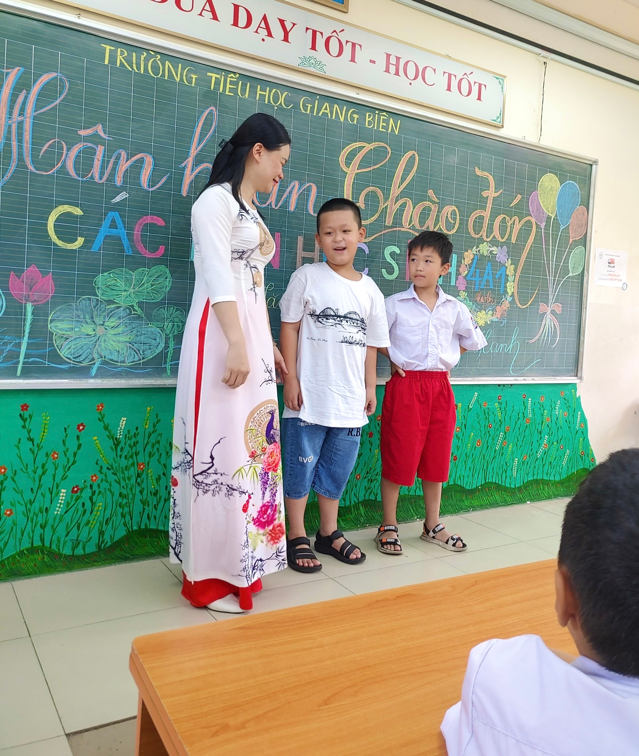
Giao lưu, làm quen với hai học sinh mới của lớp
Lên lớp 4, các bạn học sinh sẽ được làm quen với nhiều môn học mới. Để các em học sinh không khỏi bỡ ngỡ, cô giáo đã cho các em xem một đoạn băng hình giới thiệu tổng quan về môn học và chia sẻ hiểu biết khác biệt so với môn học lớp 3. Các em rất hứng thú theo dõi và đưa ra những nhận xét của cá nhân về các môn học mới.
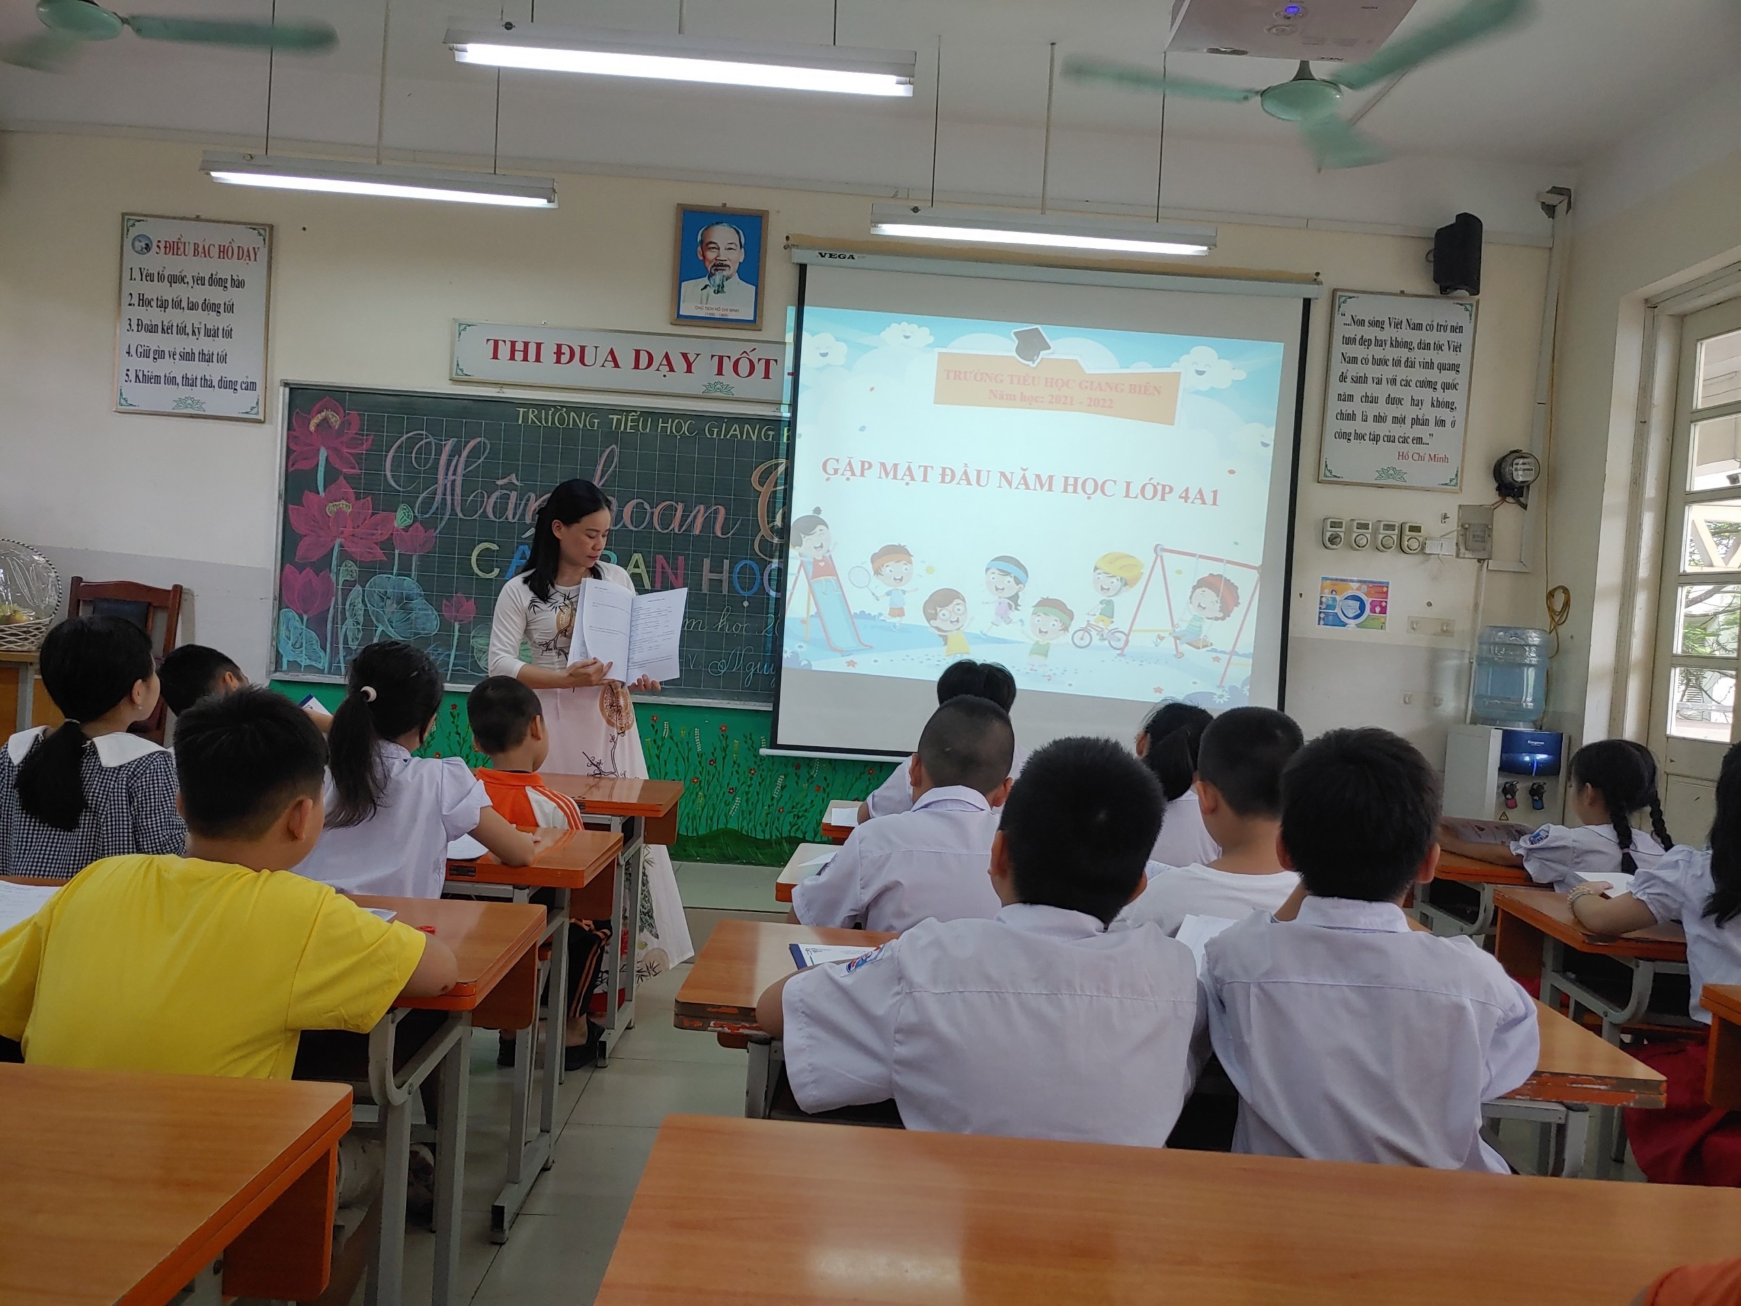

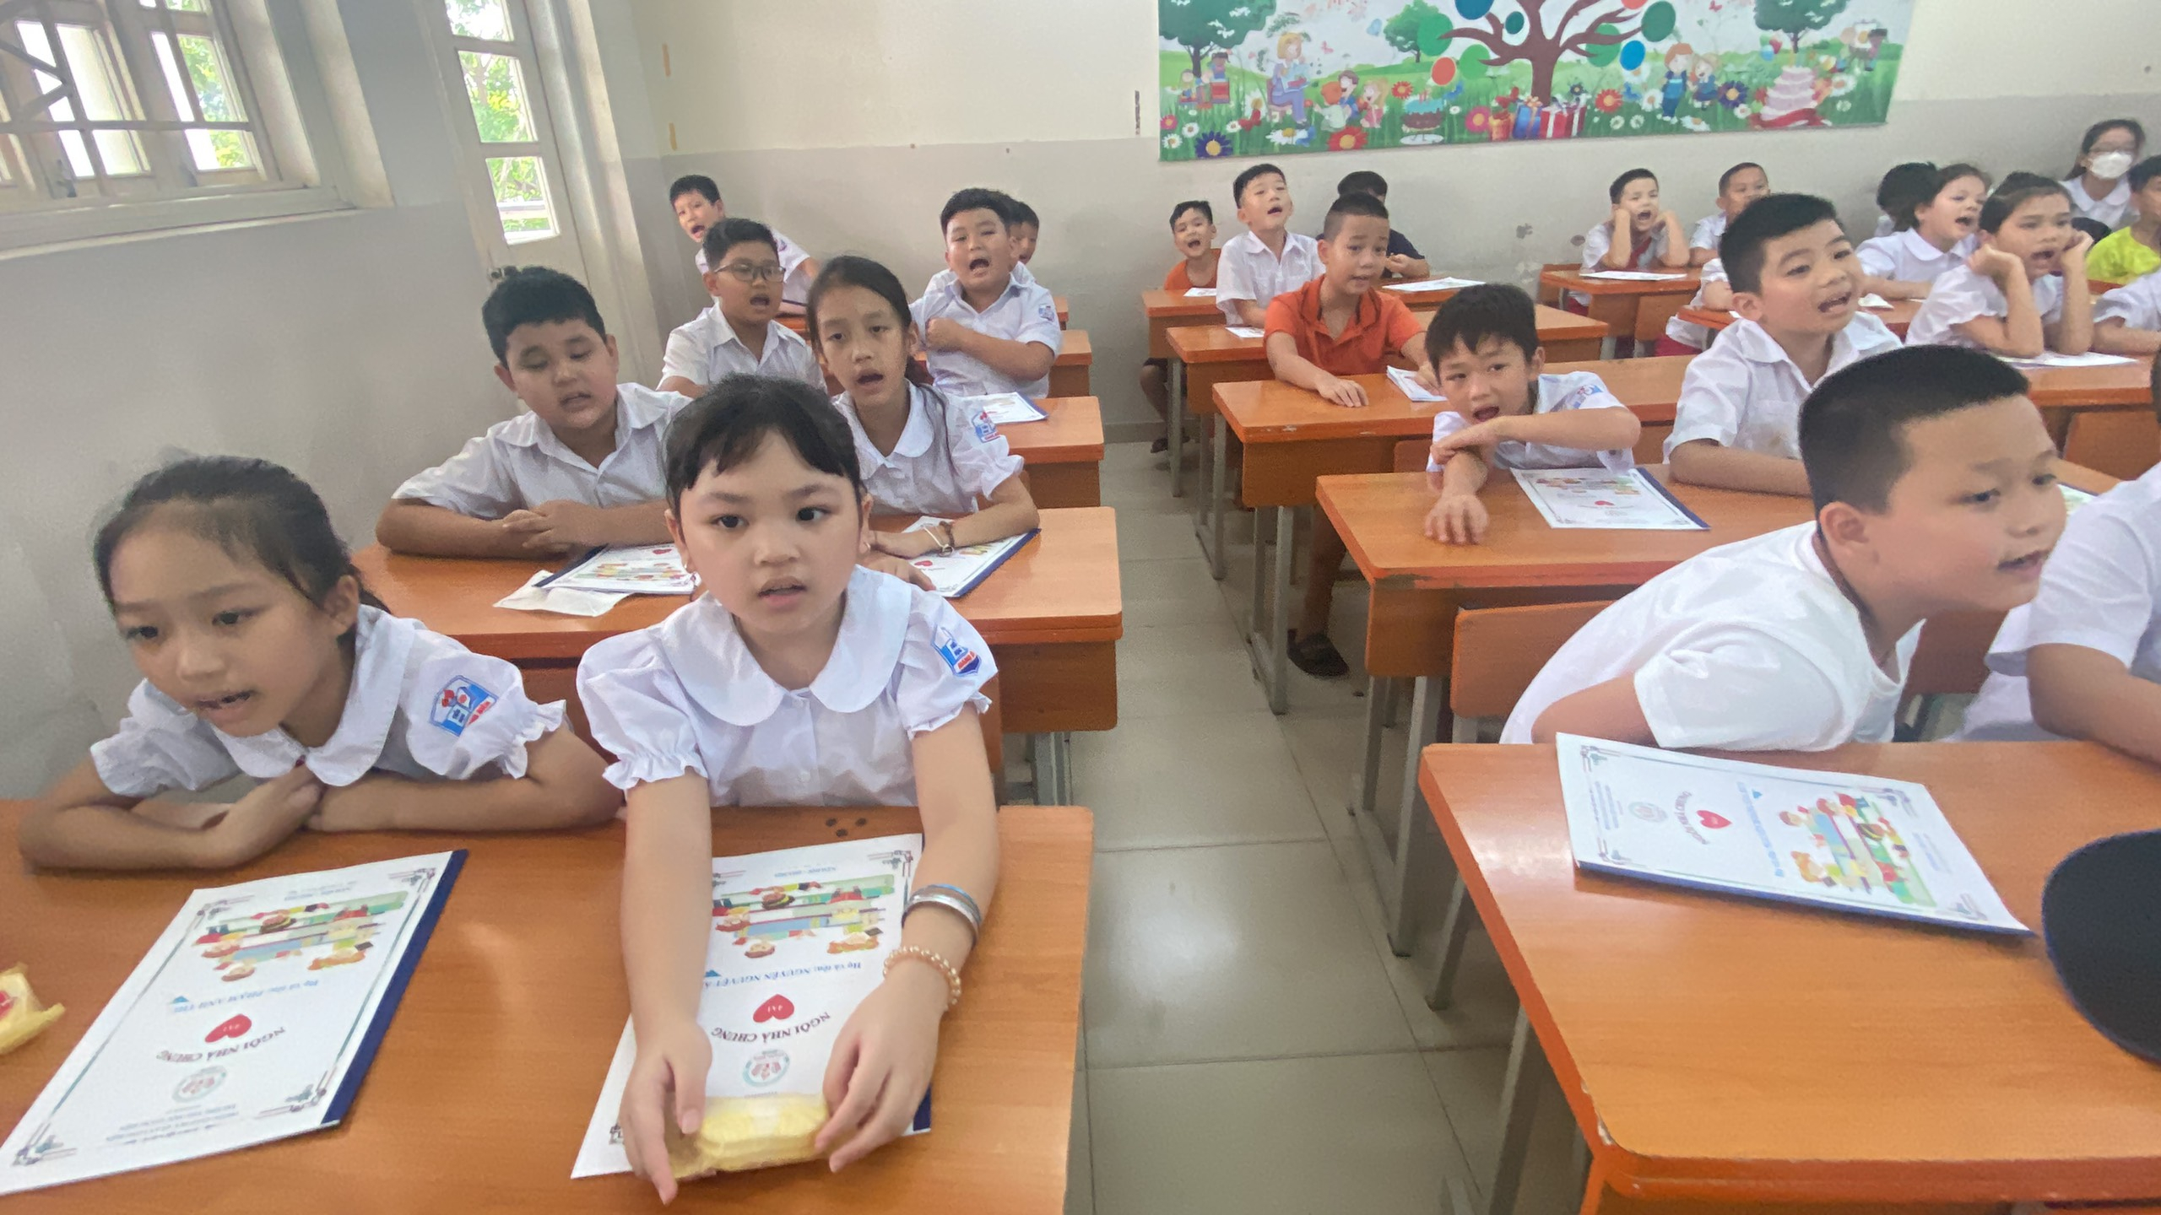

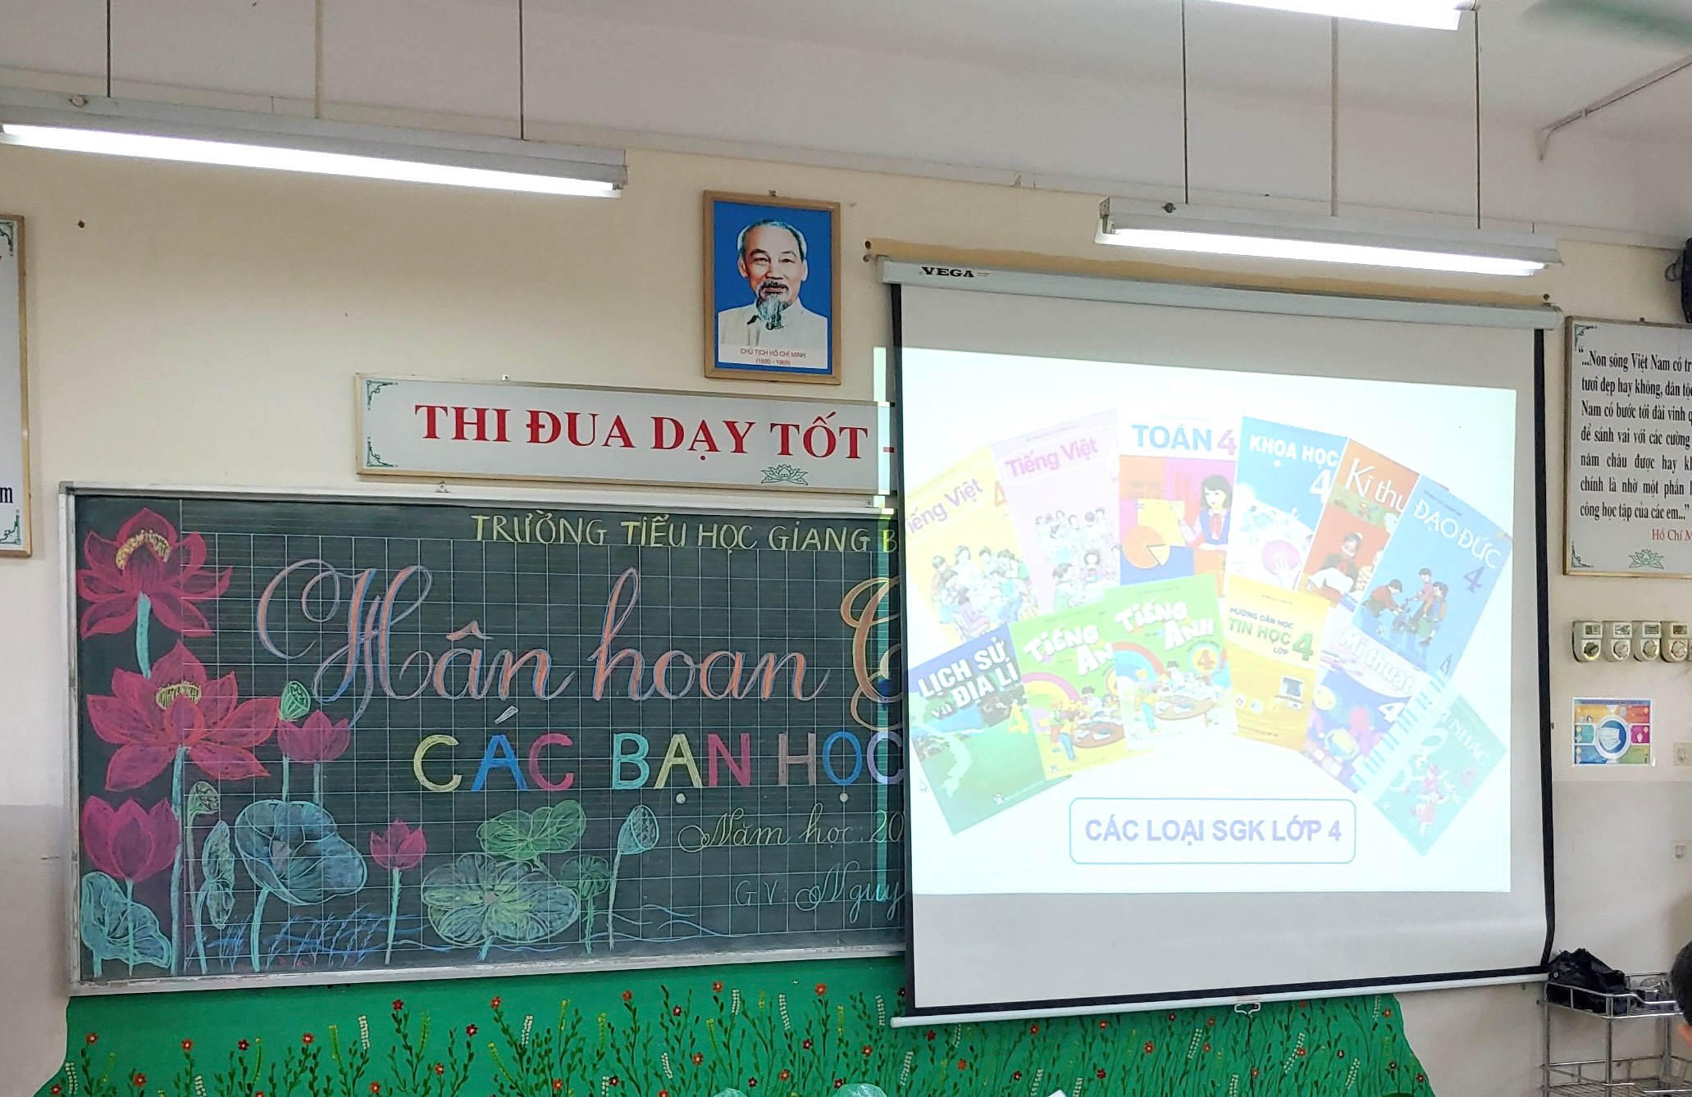

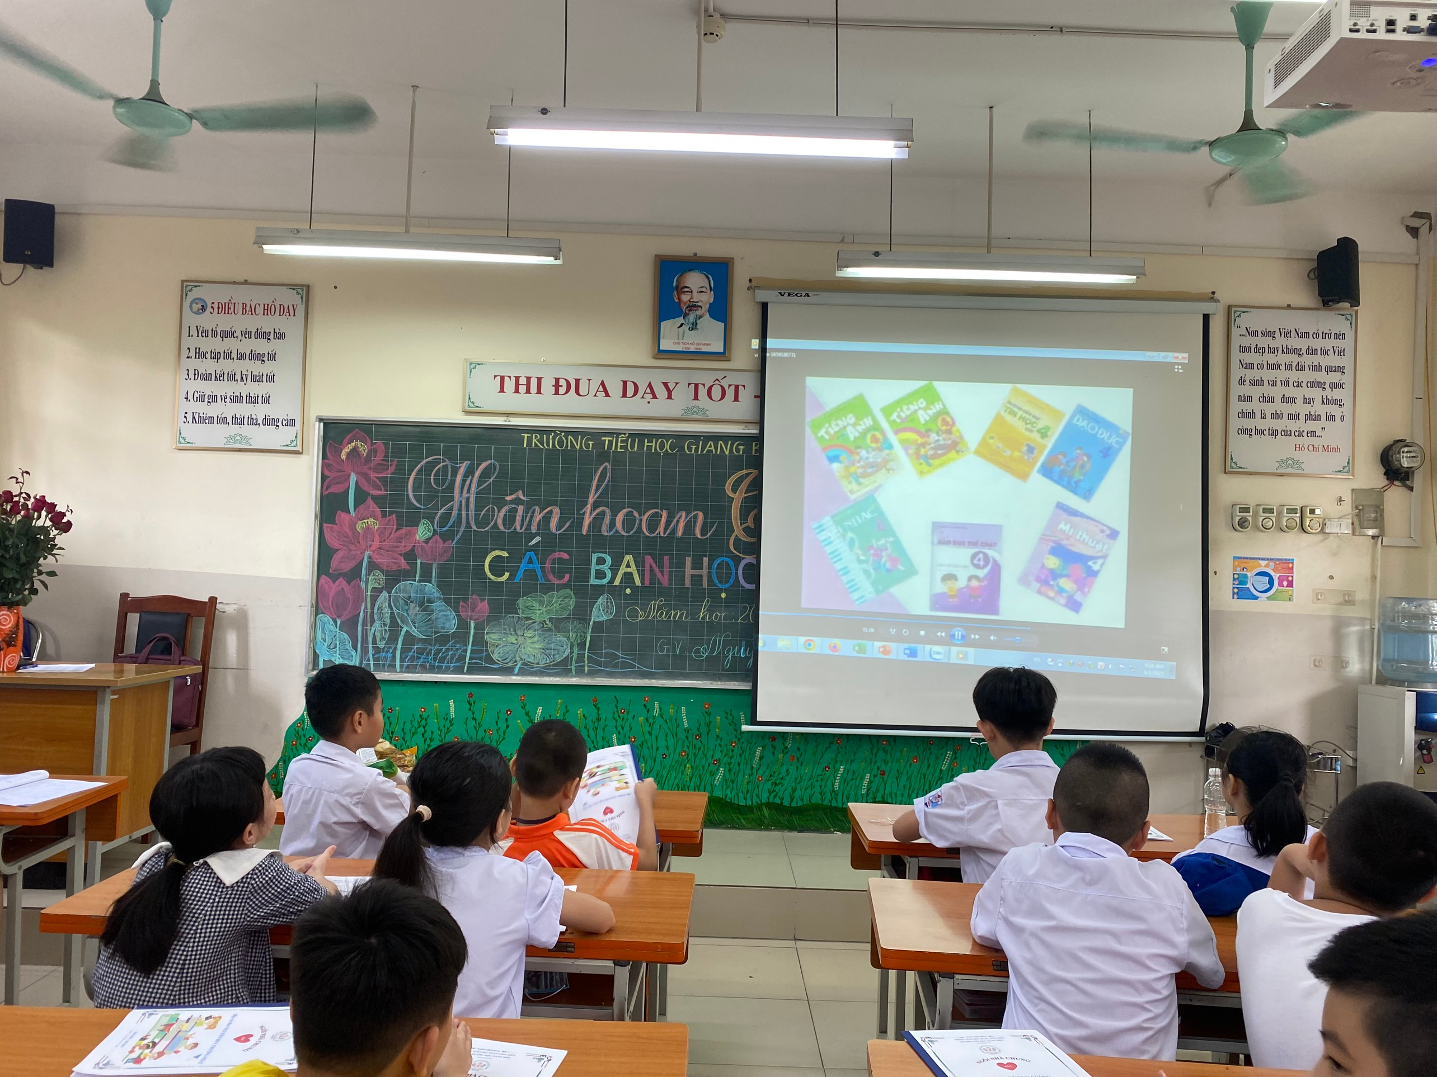
Buổi gặp mặt còn vui hơn nữa khi các em được trò chuyện, chia sẻ những việc làm trong những ngày hè và những mong ước của năm học 2022- 2023. Chúc tập thể 4A1, luôn mạnh khỏe, đoàn kết và học tập thật tốt.
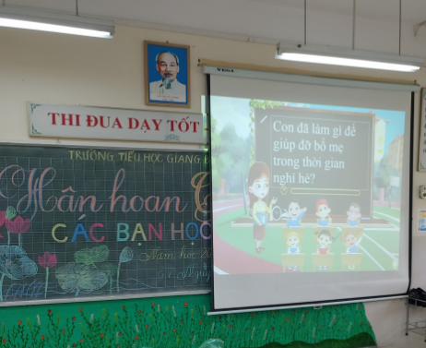

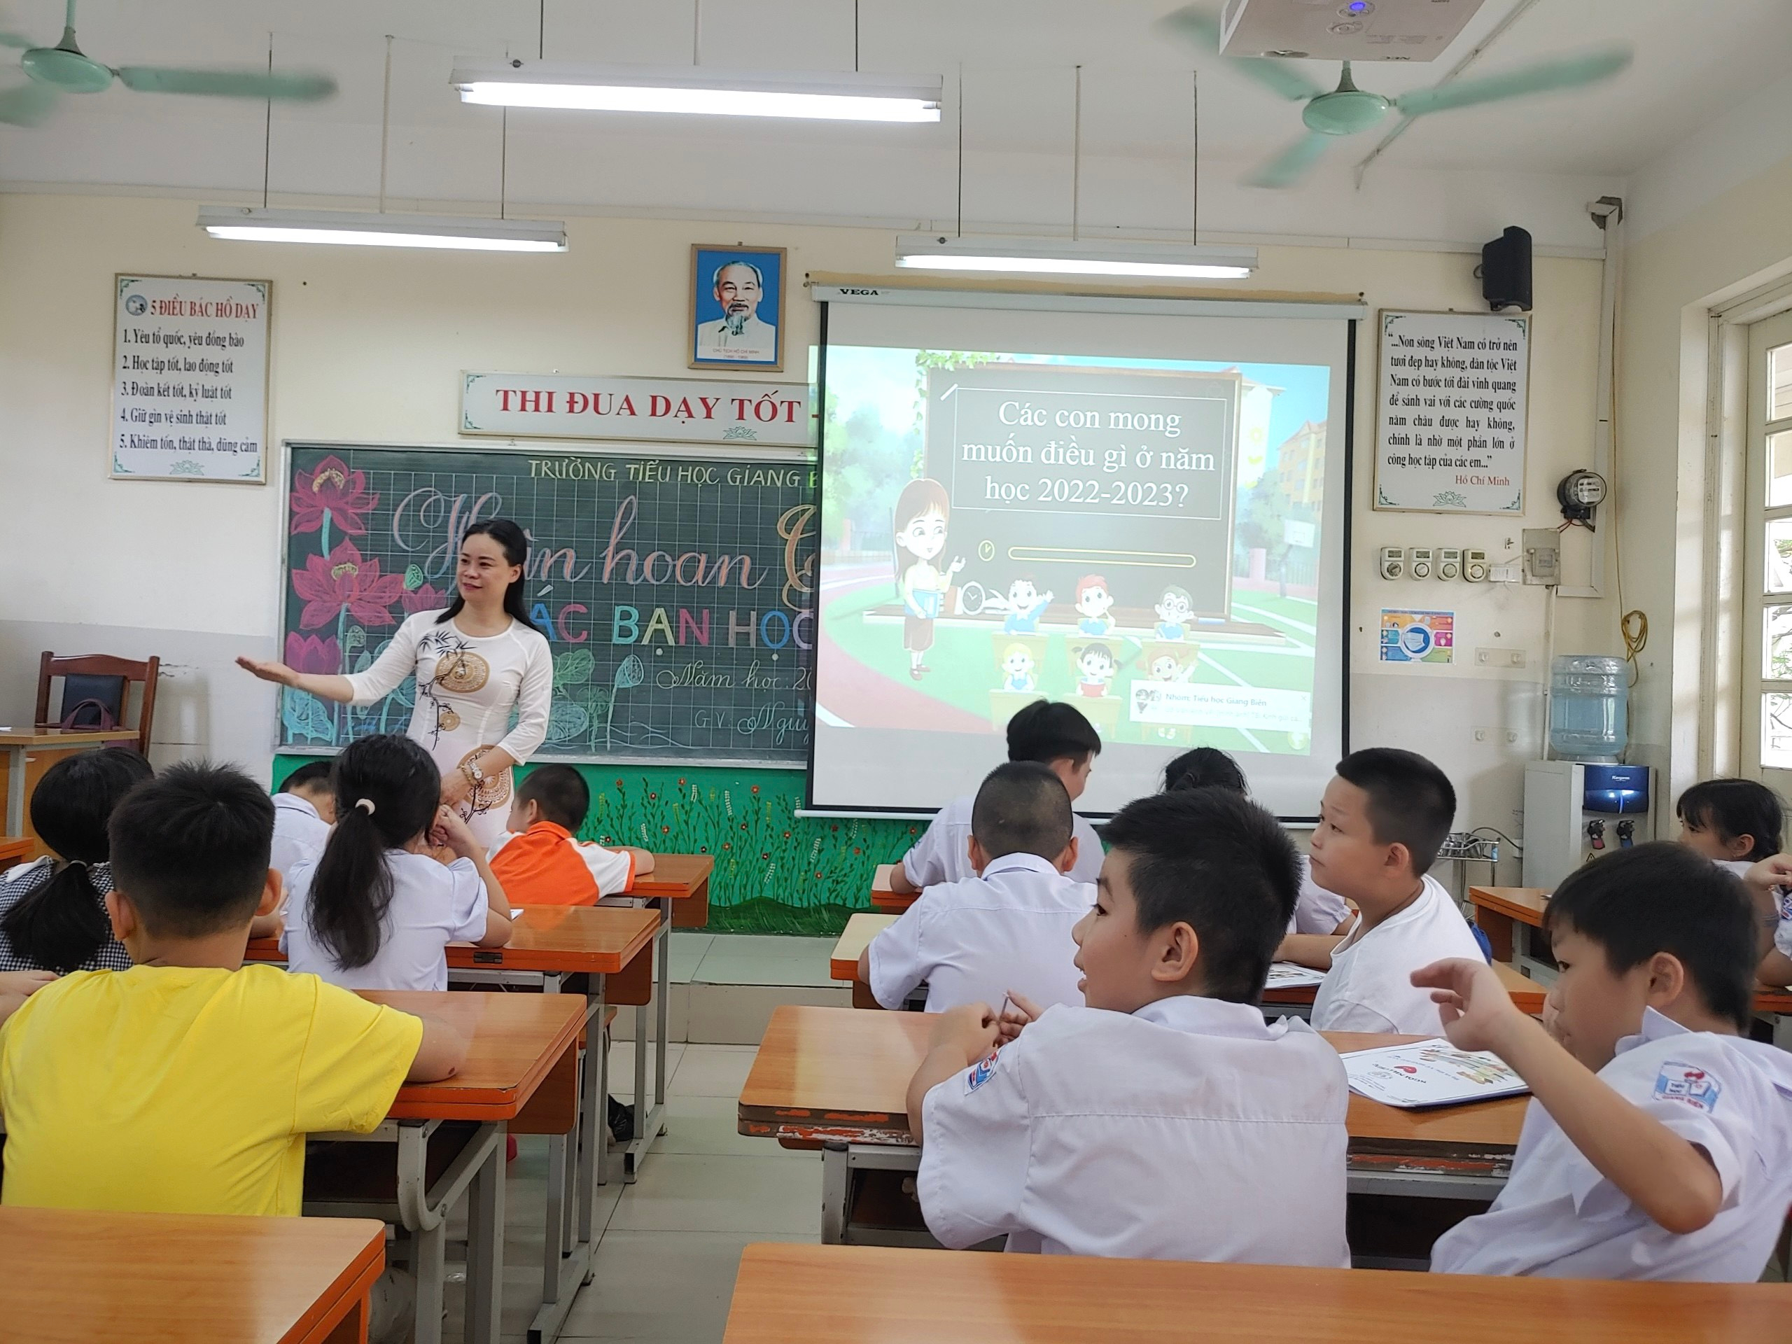
Để lưu lại khoảnh khắc của những ngày đầu của lớp 4 năm học 2022- 2023, cả cô và trò cùng chụp hình kỉ niệm. Kết thúc buổi gặp gỡ đầu tiên cả cô và trò đều rất vui. Hẹn sớm cô trò lại được gặp nhau tại ngôi nhà chung lớp 4A1- Trường Tiểu học Giang Biên yêu dấu!
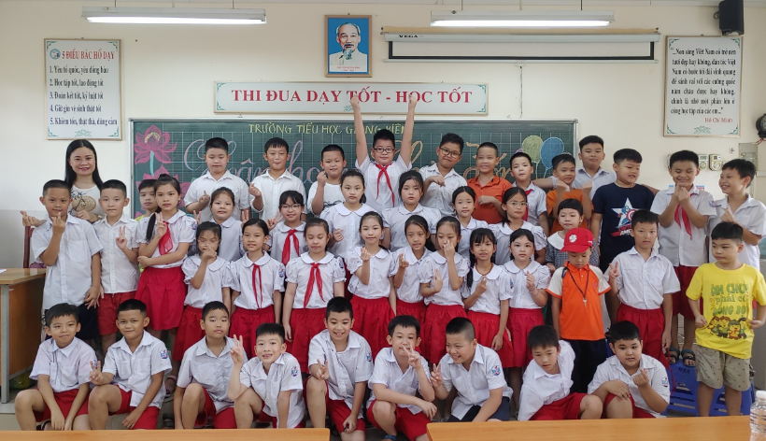
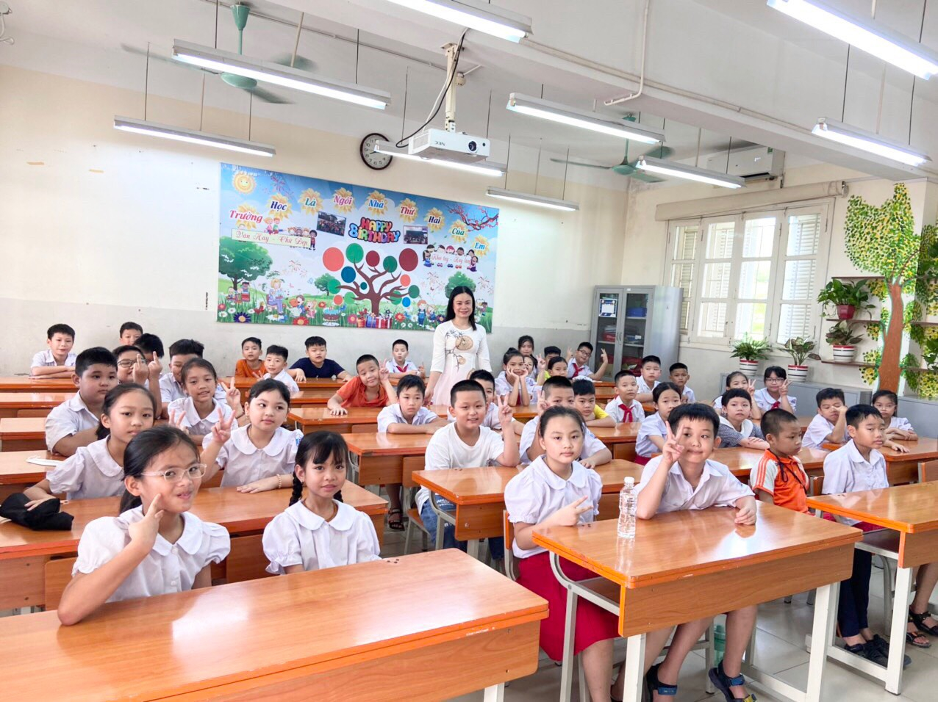
Người thực hiện: Cô giáo: Nguyễn Thị Hồng Hạnh

